圆心角、弧、弦、弦心距之间的关系--知识讲解（基础）
责编：康红梅
【学习目标】
1.了解圆心角、圆周角的概念；
2.理解圆周角定理及其推论，能灵活运用圆周角的定理及其推理解决有关问题；
3.掌握在同圆或等圆中，三组量：两个圆心角、两条弦、两条弧，只要有一组量相等，就可以推出其它两组量对应相等，及其它们在解题中的应用．
【要点梳理】
要点一、弧、弦、圆心角的关系
1.圆心角定义
如图所示，∠AOB的顶点在圆心，像这样顶点在圆心的角叫做圆心角．
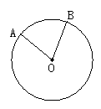
2.定理：
在同圆或等圆中，相等的圆心角所对的弧相等，所对的弦也相等．
3.推论：
在同圆或等圆中，如果两条弧相等，那么它们所对的圆心角相等，所对的弦也相等．
在同圆或等圆中，如果两条弦相等，那么它们所对的圆心角相等，所对的弧也相等．
要点诠释：
(1)一个角要是圆心角，必须具备顶点在圆心这一特征；
(2)注意定理中不能忽视“同圆或等圆”这一前提.
要点二、圆周角
1.圆周角定义：
像图中∠AEB、∠ADB、∠ACB这样的角，它们的顶点在圆上，并且两边都与圆相交的角叫做圆周角．
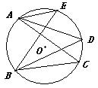
2.圆周角定理：
在同圆或等圆中，同弧或等弧所对的圆周角相等，都等于这条弧所对的圆心角的一半．
3.圆周角定理的推论：
半圆（或直径）所对的圆周角是直角，90°的圆周角所对的弦是直径．
要点诠释：
(1)圆周角必须满足两个条件：①顶点在圆上；②角的两边都和圆相交.
(2)圆周角定理成立的前提条件是在同圆或等圆中.
4.圆内接四边形：
（1）定义: 圆内接四边形：顶点都在圆上的四边形，叫圆内接四边形．
（2）性质：圆内接四边形对角互补，外角等于内对角（即它的一个外角等于它相邻内角的对角）．
5.弦、弧、圆心角、弦心距的关系：
在同圆或等圆中，弦，弧，圆心角，弦心距等几何量之间是相互关联的，即它们中间只要有一组量相等，(例如圆心角相等)，那么其它各组量也分别相等(即相对应的弦、弦心距以及弦所对的弧也分别相等).
*如果它们中间有一组量不相等，那么其它各组量也分别不等.

【典型例题】
类型一、圆心角、弧、弦之间的关系及应用
1. （2016•台湾）如图，圆O通过五边形OABCD的四个顶点．若=150°，∠A=65°，∠D=60°，则的度数为何？（ ）
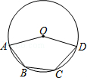
A．25 B．40 C．50 D．55
【思路点拨】连接OB，OC，由半径相等得到三角形OAB，三角形OBC，三角形OCD都为等腰三角形，根据∠A=65°，∠D=60°，求出∠1与∠2的度数，根据的度数确定出∠AOD度数，进而求出∠3的度数，即可确定出的度数．
【答案】B
【解析】
解：连接OB、OC，
∵OA=OB=OC=OD，
∴△OAB、△OBC、△OCD，皆为等腰三角形，
∵∠A=65°，∠D=60°，
∴∠1=180°﹣2∠A=180°﹣2×65°=50°，∠2=180°﹣2∠D=180°﹣2×60°=60°，
∵=150°，
∴∠AOD=150°，
∴∠3=∠AOD﹣∠1﹣∠2=150°﹣50°﹣60°=40°，
则=40°．
故选B
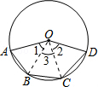
【总结升华】此题考查了圆心角、弧、弦的关系，弄清圆心角、弧、弦的关系是解本题的关键．

举一反三：
【变式】（2015秋•沛县期中）如图，已知点A、B、C、D在圆O上，AB=CD．
求证：AC=BD．
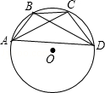
【答案】
证明：∵AB=CD，
∴，
∴，
即，
∴AC=BD．

类型二、圆周角定理及应用
2.观察下图中角的顶点与两边有何特征? 指出哪些角是圆周角?
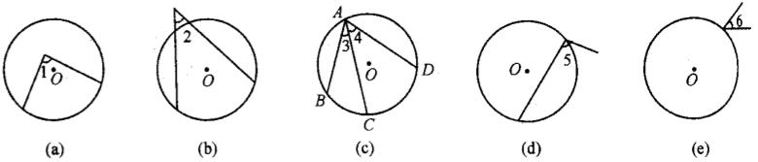
【思路点拨】
判断圆周角必须同时满足两条：①顶点在圆上；②两边都和圆相交.
【答案与解析】
(a)∠1顶点在⊙O内，两边与圆相交，所以∠1不是圆周角；
(b)∠2顶点在圆外，两边与圆相交，所以∠2不是圆周角；
(c)图中∠3、∠4、∠BAD的顶点在圆周上，两边均与圆相交，所以∠3、∠4、∠BAD是圆周角．
(d)∠5顶点在圆上，一边与圆相交，另一边与圆不相交，所以∠5不是圆周角；
(e)∠6顶点在圆上，两边与圆均不相交，由圆周角的定义知∠6不是圆周角.
【总结升华】 紧扣定义，抓住二要素，正确识别圆周角．
【高清ID号：356996 关联的位置名称（播放点名称）：经典例题6-7】
3. 如图所示，AB为⊙O的直径，动点P在⊙O的下半圆，定点Q在⊙O的上半圆，设∠POA=x°，
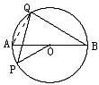
∠PQB=y°，当P点在下半圆移动时，试求y与x之间的函数关系式.
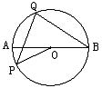
【答案与解析】
解法1：如图所示，
∵AB为⊙O的直径，∠AOP=x°
∴∠POB=180°-x°=(180-x)°
又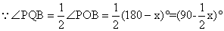
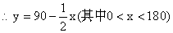
解法2：如图所示，连结AQ，
则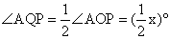
又∵AB是⊙O的直径，
∴∠AQB=90°
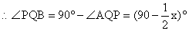
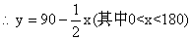
【总结升华】考查圆周角定理的应用.
4．如图，AB是⊙O的直径，BD是⊙O的弦，延长BD到C，使AC=AB，BD与CD的大小有什么关系？
为什么？
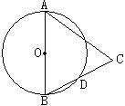
【思路点拨】
连结AD，易证∠ADB=90°，即AD是等腰三角形△ABC的高．再由三线合一的性质得出BD与CD的大小关系.
【答案与解析】
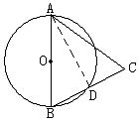
BD=CD.
理由是：如图，连接AD
∵AB是⊙O的直径
∴∠ADB=90°即AD⊥BC
又∵AC=AB，∴BD=CD.
【总结升华】BD=CD，因为AB=AC，所以这个△ABC是等腰三角形，要证明D是BC的中点，只要连结AD，
证明AD是高或是∠BAC的平分线即可．
举一反三：
【高清ID号：356996 关联的位置名称（播放点名称）：经典例题4-5】
【变式】如图，已知⊙O的弦AB、CD相交于点E，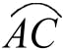的度数为60°，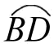的度数为100°，则∠AEC等于（ ）
A. 60° B. 100° C. 80° D. 130°
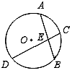
【答案】C.

